**Java Web开发**

**实验一**

**作业报告**

|  |  |
| --- | --- |
| 学 院 | 计算机 |
| 所在系 班 级 | 2017软件工程系八班 |
| 学 号 姓 名 | 04171622陈珂洁 |
| 指 导 教 师 | 郭晓燕 |
| 完 成 时 间 | 2018年3月3日 |

# 实验题目

1. 新建项目，练习教材上相关例子Hello.java文件，P29。并练习如何在Tomcat服务器上发布该文件

2.请分别用注释法和文件配置法（web.xml）来完成对HelloServlet文件的发布。

注释法访问的地址是 <http://127.0.0.1:8080/项目工程名/test2/hello.view>（请注意要根据题目要求修改代码中的注释内容）

文件配置法的地址是http://127.0.0.1:8080/项目工程名/test2/hello.do

* 1. 图中第25行是何意思？
  2. 编写好之后请用如下两个地址来分别访问该文件：

http://127.0.0.1:8080/项目工程名/test2/welcome?user=‘李华’

http://127.0.0.1:8080/项目工程名/test2/welcome?user=‘Lihua’

记录下浏览器的显示内容，并分析其原因。

3.请编写程序，完成以下功能：

1. 一个邮箱注册表单register.html文件，具体见图。
2. 自行编写两个html文件，一个success.jsp成功页面，一个fail.jsp失败页面。
3. 点击注册按钮后，跳转到成功页面success.jsp。
4. 尝试：能否在成功页面显示该用户的昵称，邮箱名称？比如“开心，恭喜你！你的happyToday@163.com”
5. 注意注册页面的表单应当提交什么请求方式
6. 如果下一步，我还希望能把失败页面加上去，怎么办？

# ；分析与设计

# 关键源码（部分）

**HelloServrlet.java:**

package Hello;

import java.io.IOException;

import java.io.PrintWriter;

import javax.servlet.ServletException;

import javax.servlet.annotation.WebServlet;

import javax.servlet.http.HttpServlet;

import javax.servlet.http.HttpServletRequest;

import javax.servlet.http.HttpServletResponse;

@WebServlet("/test2/hello.view")

public class HelloServlet extends HttpServlet {

/**

* The doGet method of the servlet. <br>

*

* This method is called when a form has its tag value method equals to get.

*

* @param request the request send by the client to the server

* @param response the response send by the server to the client

* @throws ServletException if an error occurred

* @throws IOException if an error occurred

*/

public void doGet(HttpServletRequest request, HttpServletResponse response)

throws ServletException, IOException {

response.setContentType("text/html;charset=UTF-8");

PrintWriter out = response.getWriter();

out.println("<!DOCTYPE HTML PUBLIC \"-//W3C//DTD HTML 4.01 Transitional//EN\">");

out.println("<HTML>");

out.println(" <HEAD><TITLE>A Servlet</TITLE></HEAD>");

out.println(" <BODY>");

out.println("<h2>您好，欢迎各位软件工程专业的同学。<br><br>Hello,you are wellcome</h2>");

out.println(" </BODY>");

out.println("</HTML>");

out.flush();

out.close();

}

**WelcomeYou.java:**

**package** Hello;

**import** java.io.IOException;

**import** java.io.PrintWriter;

**import** javax.servlet.ServletException;

**import** javax.servlet.annotation.WebServlet;

**import** javax.servlet.http.HttpServlet;

**import** javax.servlet.http.HttpServletRequest;

**import** javax.servlet.http.HttpServletResponse;

@WebServlet("/test2/welcome")

**public** **class** WelcomeYou **extends** HttpServlet {

/**

* The doGet method of the servlet. <br>

*

* This method is called when a form has its tag value method equals to get.

*

* **@param** request the request send by the client to the server

* **@param** response the response send by the server to the client

* **@throws** ServletException if an error occurred

* **@throws** IOException if an error occurred

*/

**public** **void** doGet(HttpServletRequest request, HttpServletResponse response)

**throws** ServletException, IOException {

String user =request.getParameter("user");

String welcomeInfo="Welcme You"+user+"同学!";

response.setContentType("text/html;charset=UTF-8");

PrintWriter out = response.getWriter();

out.println("<!DOCTYPE HTML PUBLIC \"-//W3C//DTD HTML 4.01 Transitional//EN\">");

out.println("<HTML>");

out.println(" <HEAD><TITLE>欢迎页面</TITLE></HEAD>");

out.println(" <BODY>");

out.print(welcomeInfo);

out.println(" </BODY>");

out.println("</HTML>");

out.flush();

out.close();

}

**Register.html:**

<!DOCTYPE html>

<html>

<head>

<title>register.html</title>

<meta http-equiv=*"keywords"* content=*"keyword1,keyword2,keyword3"*>

<meta http-equiv=*"description"* content=*"this is my page"*>

<meta http-equiv=*"content-type"* content=*"text/html; charset=UTF-8"*>

<!--<link rel="stylesheet" type="text/css" href="./styles.css">-->

</head>

<body bgcolor=*cyan*>

<form action=*"success.jsp"* method=*post* name=*form*>

<h3>邮箱账号&nbsp;&nbsp;&nbsp;&nbsp;<input type=*"text"* name=*"zhanghao"*></h3><br>

<h3>&nbsp;&nbsp;&nbsp;&nbsp;&nbsp;&nbsp;&nbsp;&nbsp;昵称&nbsp;&nbsp;&nbsp;&nbsp;<input type=*"text"*></h3><br>

<h3>&nbsp;&nbsp;&nbsp;&nbsp;&nbsp;&nbsp;&nbsp;&nbsp;密码&nbsp;&nbsp;&nbsp;&nbsp;<input type=*"text"*></h3><br>

<h3>确认密码&nbsp;&nbsp;&nbsp;&nbsp;<input type=*"text"*></h3><br>

<h3>&nbsp;&nbsp;&nbsp;&nbsp;&nbsp;&nbsp;&nbsp;&nbsp;性别&nbsp;&nbsp;&nbsp;&nbsp;

<input type=*"radio"* name=*"S"* value=*"M"* checked/>男

<input type=*"radio"* name=*"S"* value=*"F"*/>女

</h3>

<br>

<h3>&nbsp;&nbsp;&nbsp;&nbsp;&nbsp;&nbsp;&nbsp;&nbsp;生日&nbsp;&nbsp;&nbsp;&nbsp;

<select>

<option>公历</option>

<option>农历</option>

</select>

&nbsp;&nbsp;&nbsp;&nbsp;

<select>

<option>1993年</option>

<option>1994年</option>

<option>1995年</option>

<option>1996年</option>

<option>1997年</option>

<option>1998年</option>

<option>1999年</option>

<option>2000年</option>

<option>2001年</option>

<option>2002年</option>

<option>2003年</option>

<option>2004年</option>

</select>

&nbsp;&nbsp;&nbsp;&nbsp;

<select>

<option selected>1月</option>

<option>2月</option>

<option>3月</option>

<option>4月</option>

<option>5月</option>

<option>6月</option>

<option>7月</option>

<option>8月</option>

<option>9月</option>

<option>10月</option>

<option>11月</option>

<option>12月</option>

</select>

&nbsp;&nbsp;&nbsp;&nbsp;

<select>

<option selected>1日</option>

<option>2日</option>

<option>3日</option>

<option>4日</option>

<option>5日</option>

<option>6日</option>

<option>7日</option>

<option>8日</option>

<option>9日</option>

<option>10日</option>

<option>11日</option>

<option>12日</option>

<option>13日</option>

<option>14日</option>

<option>15日</option>

<option>16日</option>

<option>17日</option>

<option>18日</option>

<option>19日</option>

<option>20日</option>

<option>21日</option>

<option>22日</option>

<option>23日</option>

<option>24日</option>

<option>25日</option>

<option>26日</option>

<option>27日</option>

<option>28日</option>

<option>29日</option>

<option>30日</option>

<option>31日</option>

</select>

</h3><br>

<h3>&nbsp;&nbsp;&nbsp;&nbsp;所在地&nbsp;&nbsp;&nbsp;&nbsp;

<select>

<option>中国</option>

<option>中国</option>

<option>中国</option>

<option>中国</option>

</select>

<select>

<option>北京市</option>

<option>吉林省</option>

<option>浙江省</option>

<option>福建省</option>

<option>湖南省</option>

<option>广东省</option>

<option>甘肃省</option>

<option>台湾省</option>

</select>

<select>

<option>东区</option>

<option>南区</option>

<option>西区</option>

<option>北区</option>

</select>

</h3><br>

<h3>&nbsp;&nbsp;&nbsp;&nbsp;验证码&nbsp;&nbsp;&nbsp;&nbsp;<input type=*"text"*></h3><br>

<h3>&nbsp;&nbsp;&nbsp;&nbsp;&nbsp;&nbsp;&nbsp;&nbsp;&nbsp;&nbsp;&nbsp;&nbsp;&nbsp;&nbsp;&nbsp;&nbsp;&nbsp;&nbsp;&nbsp;&nbsp;

<input type=*"submit"* value=*"立即注册"*></h3>

<br>

<h3> <h3>&nbsp;&nbsp;&nbsp;&nbsp;&nbsp;&nbsp;&nbsp;&nbsp;&nbsp;&nbsp;&nbsp;&nbsp;&nbsp;&nbsp;&nbsp;&nbsp;&nbsp;&nbsp;&nbsp;&nbsp;

<input type=*"radio"*>我已阅读并同意相关服务条款和隐私政策

</h3>

</body>

</html>

**Success.jsp:**

<%@ page contentType=*"text/html;charset=utf-8"* %>

<html><body bgcolor=*cyan*>

<% request.setCharacterEncoding("utf-8");

String youremail=request.getParameter("zhanghao");

String yourName=request.getParameter("nicheng");

String[] values =request.getParameterValues("zhanghao");

//int L1=values.length;

//int L1=yourName.length();

//if(values.length<10)

// {

// out.println();

out.println("<p>恭喜您:"+youremail+"您的账号已成功创建</p>");

// }

// else

// {

// response.setStatus(HttpServletResponse.SC_MOVED_PERMANENTLY);

// String newLocn="fail.jsp";

// response.setHeader("Location", newLocn);

// }

%>

</body>

</html>

**fail.jsp:**

<%@ page contentType=*"text/html;charset=utf-8"* %>

<html><body bgcolor=*cyan*><a href=*"register.html"*>回到注册页面</a>

<% request.setCharacterEncoding("utf-8");

out.println("<p>账号位数超过10位，请重新注册</p>");

%>

</body>

</html>

# 运行效果图

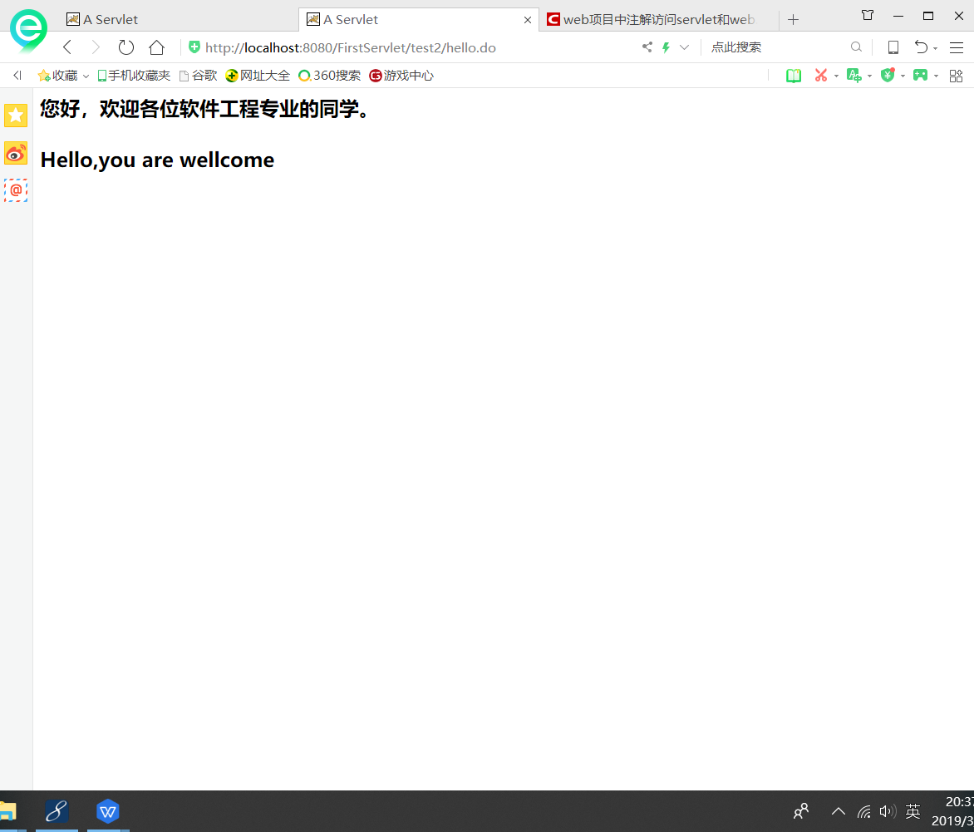

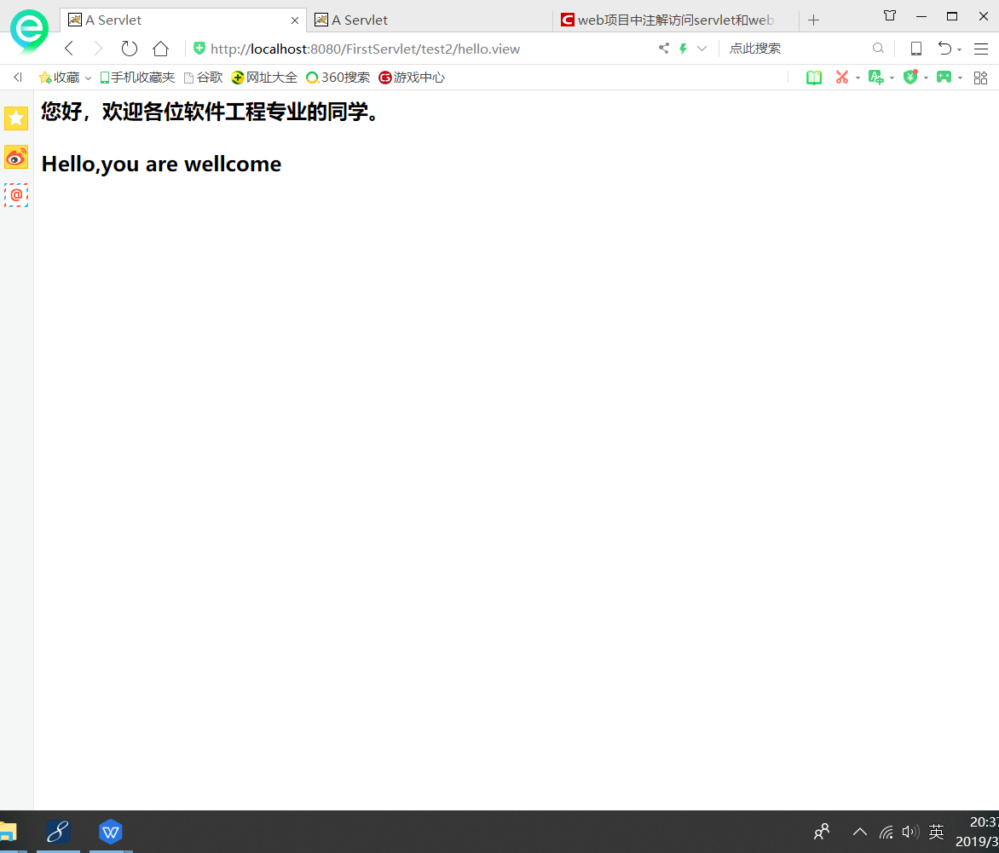

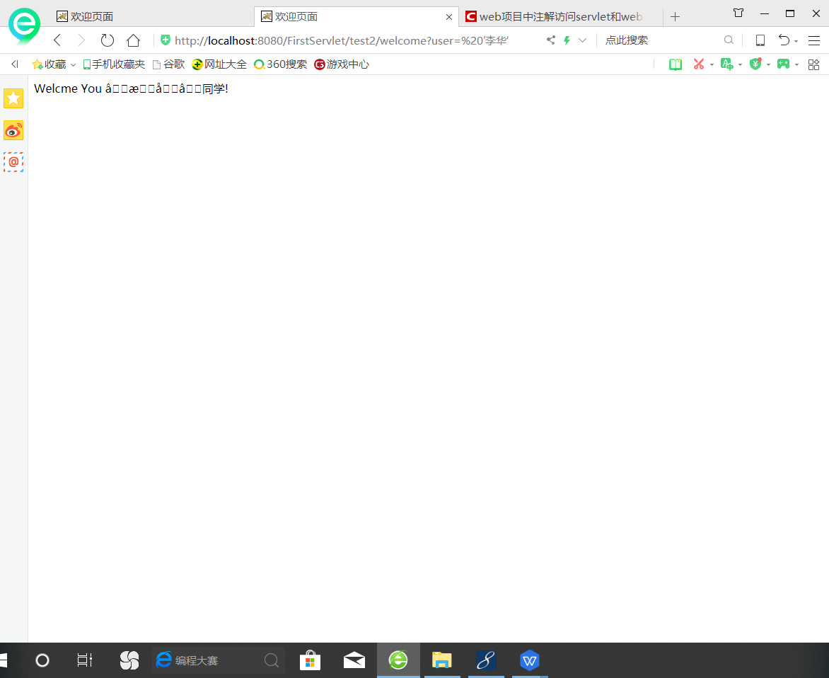

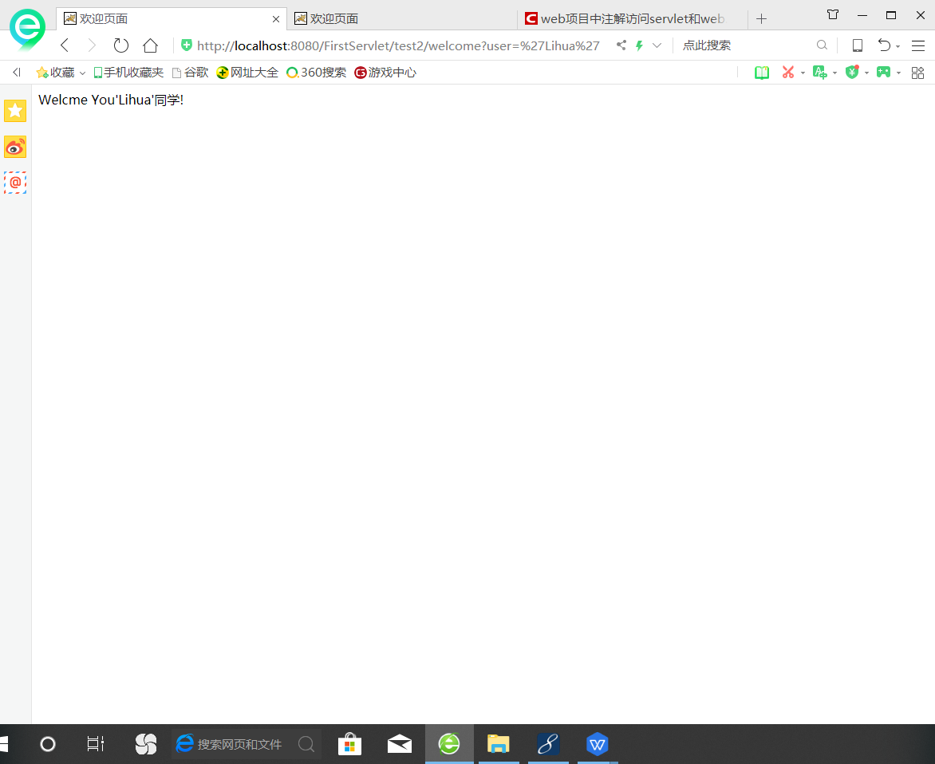

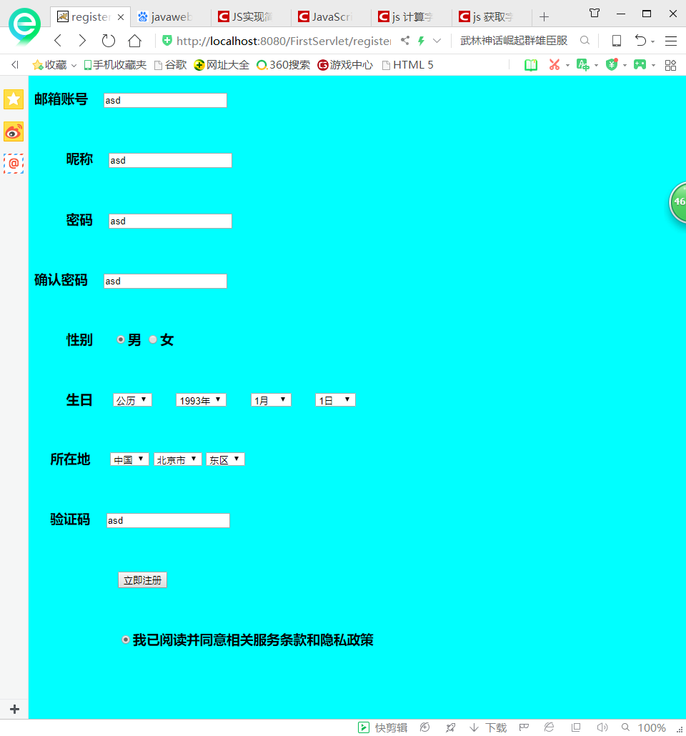

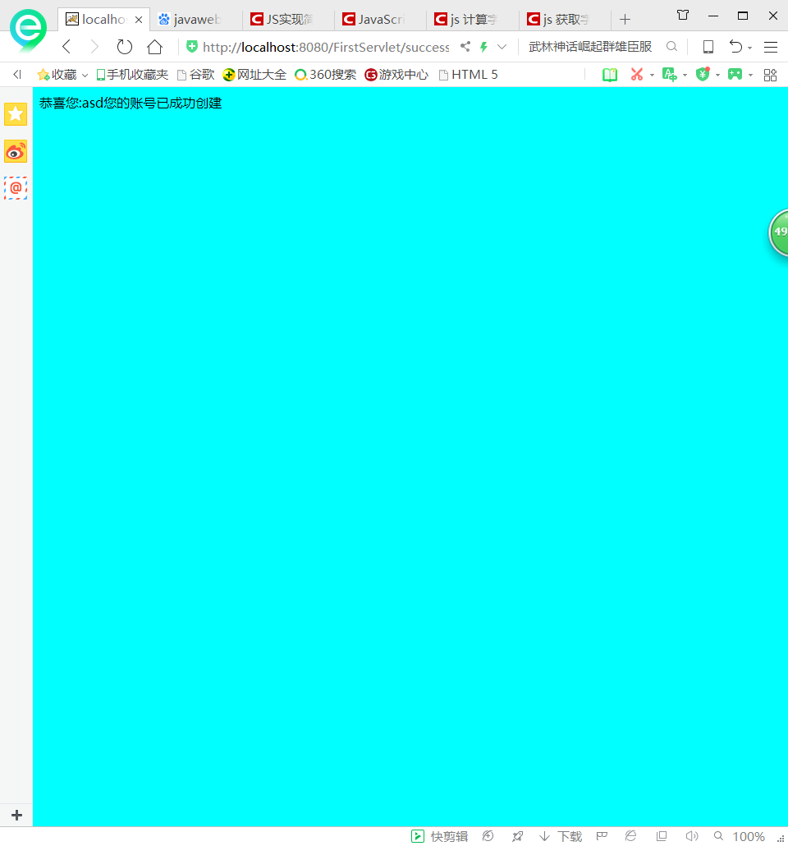

# 收获与问题

对myeclipse软件有了初步的认识，不过此次实验的代码并非自己所写，代码与页面的实现原理还不是很清楚。